Palesztin pékséget és amerikai hot dog bisztrót nyitottak a Széchenyi István Egyetemen végzett nemzetközi hallgatók
Győr központjában két új vendéglátóhely színesíti a város gasztronómiai térképét. A Dr. Kovács Pál utcában található Mankosha elnevezésű palesztin pékséget és a szomszédjában lévő, 6Dogs nevű amerikai hot dog bisztrót a Széchenyi István Egyetem végzett hallgatói alapították, akik a tradíció és a minőség jegyében készítik ételkülönlegességeiket.
A Széchenyi István Egyetem nemzetközi hallgatói közössége évek óta folyamatosan gyarapszik. Három palesztin fiatal tanulmányaik nyári befejezését követően is Győrben maradt, hogy vállalkozást alapítva járuljon hozzá a térség kulturális és gasztronómiai életéhez. A nemzetközi gazdaság és gazdálkodás mesterképzést végzett Mohammed A. K. Aboalrob és a járműmérnöki szakon oklevelet szerzett Anas Jamal Abdelqader Mohammad tradicionális pékséget nyitott, honfitársuk, az ellátásilánc-menedzsment szakon diplomázott Ahmad Ziad Odah Haddad pedig amerikai hot dog bisztrót üzemeltet a belvárosban. Az utóbbi létrehozásában a járműmérnök szakos, jordán Akram Alsaify is részt vett.
„Egy barátunk ajánlotta a Széchenyi-egyetemet a képzések magas színvonala és az intézmény nemzetközi hírneve miatt. Amikor 2023-ban elkezdtük a mesterszakot, és beköltöztünk a kollégiumba, gyakran hiányoztak nekünk az otthoni ízek, ezért elkezdtünk a közös konyhában sütni. Hallgatótársainknak annyira megtetszettek az általunk készített ételek, hogy gyakran az órák utánra rendeltek tőlünk például saját készítésű pitakenyeret. Ők javasolták azt is, hogy nyissunk Győrben egy pékséget, ahol bárki megvásárolhatja a termékeinket, amik egyedülálló színfoltjai lennének a város gasztronómiai életének” – vázolta fel a kezdeteket Mohammed A. K. Aboalrob.
Elmondta: gyermekkori barátjával közösen nyitották a Mankosha nevű üzletet, ahol az első hetekben már az egyetem számos nemzetközi és magyar hallgatója megfordult. „Összetartó, erős közösség áll a hátunk mögött, amiért nagyon hálásak vagyunk. Azt tapasztaltuk, hogy nagy a hasonlóság a magyar és a palesztin kultúra között, mert ugyanúgy fontos számunkra a tradíció és a vendégszeretet” – fűzte hozzá. Üzlettársa, Anas Jamal Abdelqader Mohammad kiemelte: a városban élők között is pozitív volt az üzlet fogadtatása. Különösen örülnek, amikor a helyiek is betérnek hozzájuk, hogy megkóstolják a keleti ízeket, és elégedetten távoznak.
„Bízunk abban, hogy a jó hírünk elterjed, és egyre többekkel ismertethetjük meg a palesztin gasztronómia e szeletét. Nálunk otthon olyan egy pékség, mint a mi boltunk, azonban rá kellett jönnünk, hogy Magyarországon ugyanez a szó teljesen mást jelent. Amit mi árulunk, az a számunkra tradicionális kínálat: a vékonytésztás, számtalan feltéttel ízesített lepények mellett töltött és töltetlen pitafélék is kaphatók, de kunafa elnevezésű édes desszertünk is van” – részletezte. Kiemelte: a Mankosha a város első ilyen vendéglátóhelye, így az alapanyagok beszerzéséért Budapestre vagy Bécsbe járnak, hogy igazán autentikus élményt nyújthassanak.
A fiatalok fontosnak tartották, hogy ételeik az egyetemisták számára is megfizethetők legyenek, így például a lepénykenyérfélék már 100 forintos darabáron is megvásárolhatók, a fűszeres darált hússal töltött arayesz nevű pitakenyér 1000 forintért kapható, míg a pizzaszerű, különböző feltétekkel kóstolható manakish lepények már 1300 forinttól elérhetők.
A hangulatosan berendezett pékség szomszédságában, a Dr. Kovács Pál utcában egy másik új vendéglátóhelyet is felfedezhetünk: a 6Dogs elnevezésű hot dog bisztrót Ahmad Ziad Odah Haddad és Akram Alsaify alapították. A minőségi alapanyagokból készített streetfood-különlegesség ötlete előbbitől származik, aki utazásai alatt találkozott az egyszerű, mégis ízletesen elkészíthető étellel.
„Édesapám a nyolcvanas években gyakran járt Magyarországon, ő ajánlotta számomra a Széchenyi-egyetemet. Örülök, hogy Győrt választottam, mert amellett, hogy gyönyörű és békés város, illetve az emberek kedvesek és segítőkészek, kiváló az elhelyezkedése is. A tanulmányaim alatt a magyar barátaimnak köszönhetően rengeteg helyet felfedezhettem az országon és Európán belül is, de egyedül is voltak érdekes utazásaim. Egy alkalommal egy svéd hostelben ismerkedtem meg egy amerikai hot dog étterem üzemeltetőjével, aki megmutatta, hogy mennyi lehetőség van egy ilyen helyben” – mesélte el a 6Dogs alapításának történetét Ahmad Ziad Odah Haddad. Megjegyezte: a bisztró nevében található „hatdog” magyar szójáték elsőre sokaknak elkerüli a figyelmét.
„Az üzlettársammal úgy láttuk, hogy Győrben nincs kifejezetten hot dogra specializálódott étterem, így a gasztronómiai kínálat szélesítésének lehetőségét is láttuk a bolt megnyitásában. A berendezést, a dekorációt és az ételeket is igyekeztünk minél inkább a nyugati mintákra építeni, ami nagyon tetszik az embereknek” – fejtette ki. A széchenyis gyökereire büszke hallgató elmondta: számukra a minőség az egyik legfontosabb követelmény, ezért minden rendelést a legjobb alapanyagokból és nagy odafigyeléssel készítenek.
„A hot dog mint étel és talán a dizájn is inkább a fiatalabb korosztály számára tűnhet vonzónak elsőre, de célunk, hogy a helyi lakosságot is elérjük, és megkedveltessük velük a specialitásainkat” – szögezte le. Kiemelte: természetesen az egyetemista közösség az egyik legfontosabb bázisuk, de a feltétekkel alaposan megrakott, amerikai különlegességet mindenki számára elérhető áron kínálják. A tulajdonos elárulta, hogy reményeik szerint a 6Dogs a jövőben igazi branddé növi ki magát, ami akár bővítést, további üzletnyitást is jelenthetne.
Sajtókapcsolat:
- Hancz Gábor, igazgató
- Kommunikációért és Sajtókapcsolatokért Felelős Igazgatóság
- +36 96 503 400/3788
- hancz.gabor@sze.hu
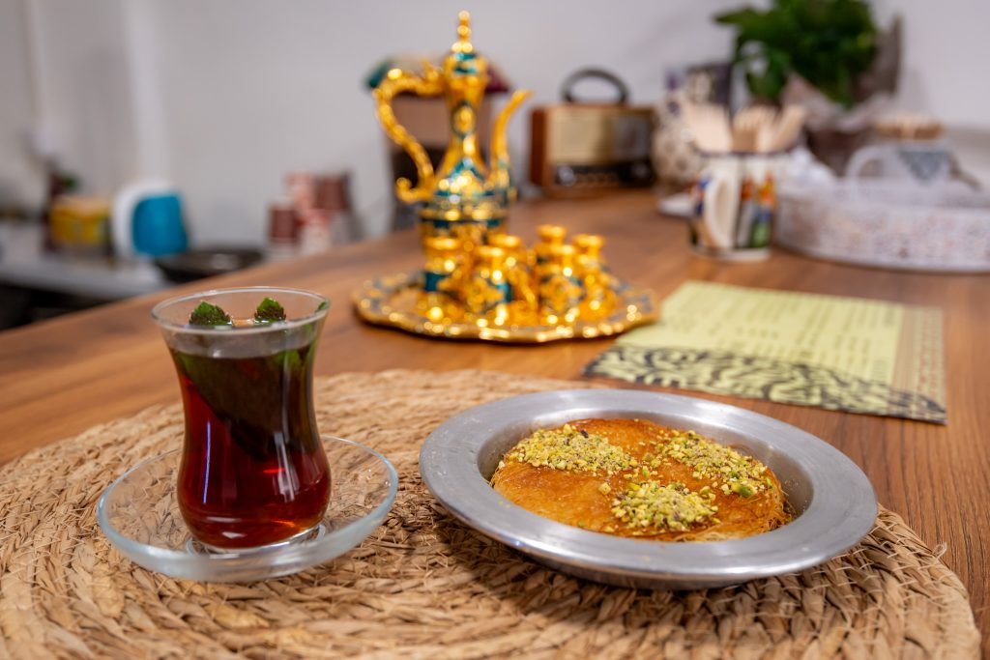 | © Fotó: Adorján András/Széchenyi István Egyetem
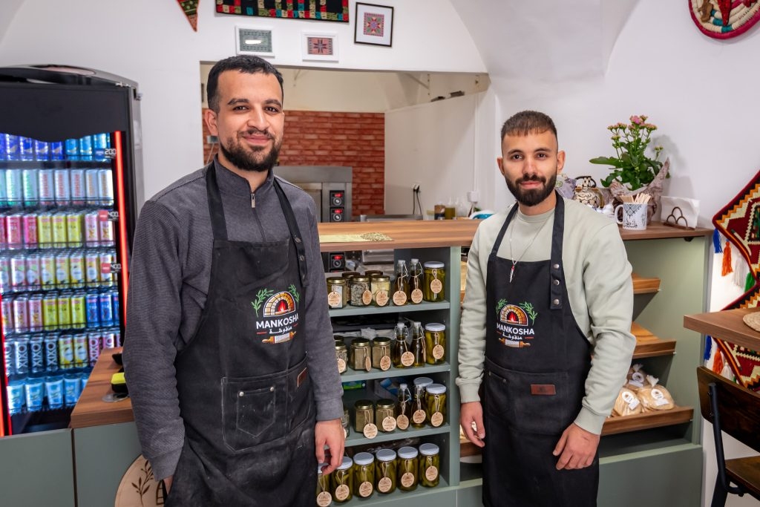 | © Fotó: Adorján András/Széchenyi István Egyetem
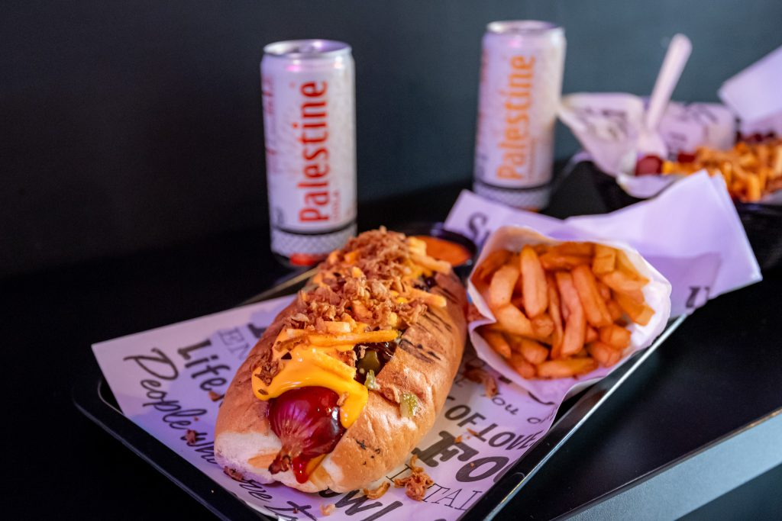 | © Fotó: Adorján András/Széchenyi István Egyetem
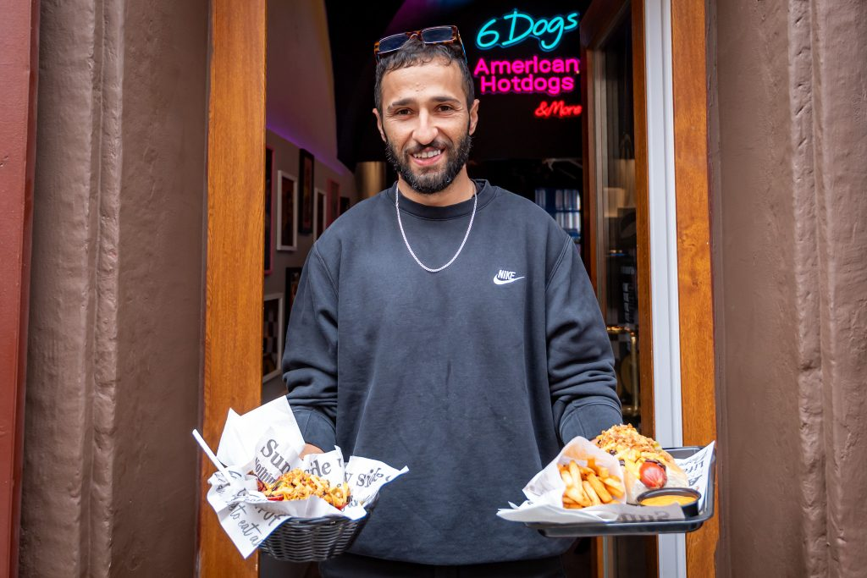 | © Fotó: Adorján András/Széchenyi István Egyetem
Eredeti tartalom: Széchenyi István Egyetem
Továbbította: Helló Sajtó! Üzleti Sajtószolgálat
Ez a sajtóközlemény a következő linken érhető el:

